本次Keras手写数字识别我是在控制台上完成的，因此没有保存代码，我将用截图的方式一步一步说明操作过程

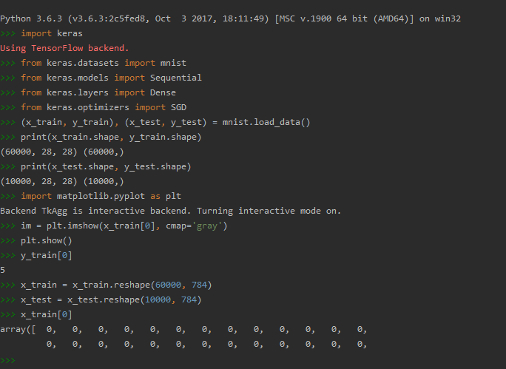

第一步，导入所需的Keras库，包括mnist手写数字数据集，Sequential模型，Dense全连接层，SGD优化算法

通过load_data()函数导入训练数据和测试数据，查看手写图片与Label值对应

把图片28*28的数据转化为一个一维784行的向量，作为后续的神经网络的输入

因为数组的数据是从0~255的8bit数字，为了方便计算统一/255归一化，这样一来所有的数据范围都是0~1



将标签数据的数字转化为One_hot向量即数字5转为[0,0,0,0,1,0,0,0,0,0]用于对应输出层

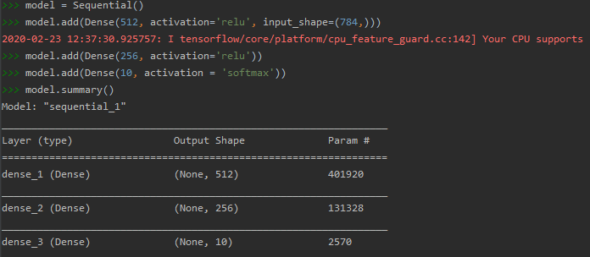

构建神经网络模型

这次构建的是一个全连接层神经网络，输入层512个神经元，隐藏层256个，输出层10个

激活函数分别为relu,relu,softmax

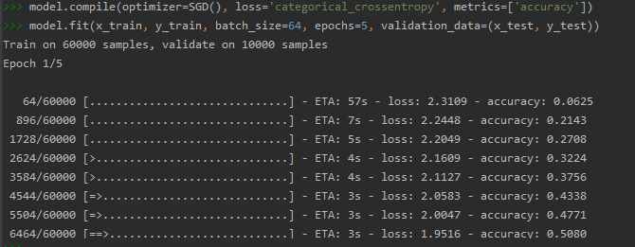

设定优化器为SGD优化模型，损失函数为交叉熵函数，判断标准为accuracy，开始训练，迭代5次，使用test数据作为cross validation数据直接测试

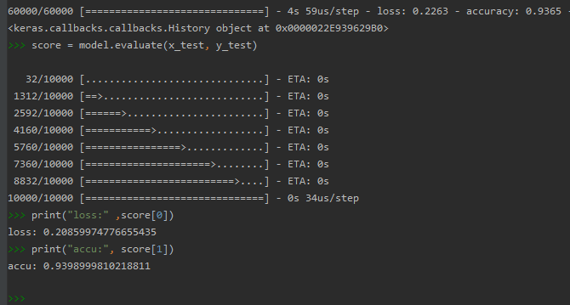

训练整体用时4s59us,准确率0.9365，误差值平均为0.20